**TGKS工程搭建手册**

### 安装jdk环境：

根据系统环境选择jdk的版本包，双击打开jdk包

64位jdk-6u38-ea-bin-b04-windows-amd64-31_oct_2012

32位jdk-6u38-ea-bin-b04-windows-i586-31_oct_2012

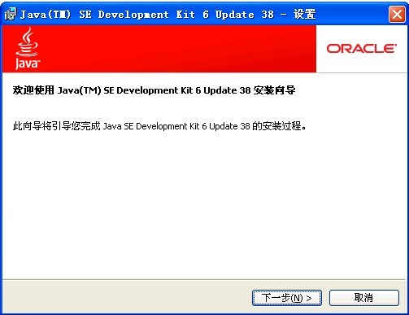

安装至默认盘符即可

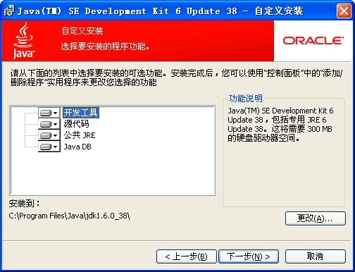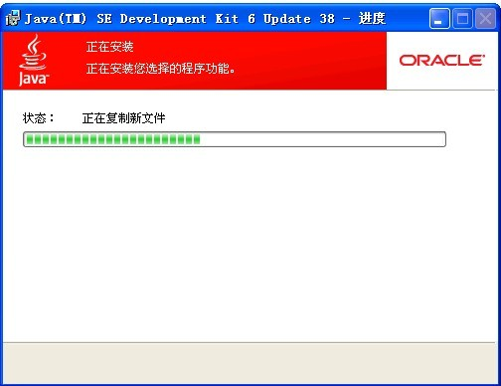

安装一段时间后会提示安装jre，继续安装在默认盘符即可

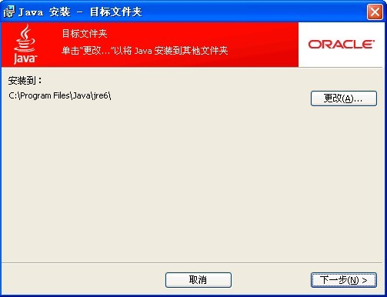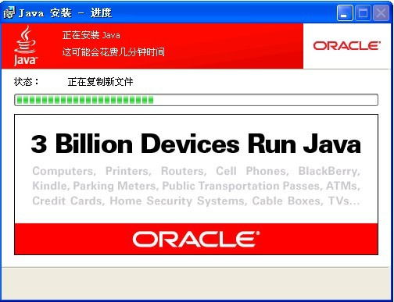

等待软件安装结束即可

### Java环境变量配置 XP系统下配置JDK环境变量：

1. 安装JDK，安装过程中可以自定义安装目录等信息，例如我们选择安装目录 为：C:\Program Files\Java\jdk1.6.0_10；

2. 安装完成后，右击“我的电脑”，点击“属性”。单击“高级系统设置”，点击“环境 变量”，如图：

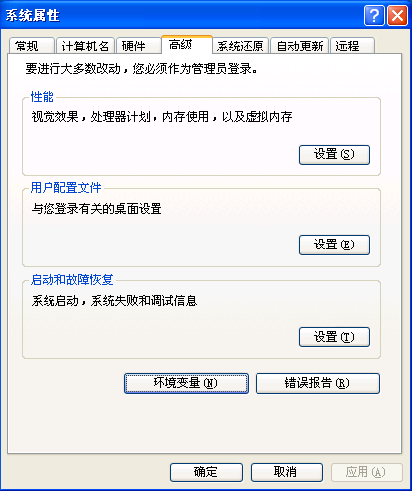

3. 在“系统变量”中，设置3项属性，JAVA_HOME,PATH,CLASSPATH(大小写 无所谓)

若已存在则点击“编辑”，不存在则点击“新建”:

(1).JAVA_HOME指明JDK安装路径，就是刚才安装时所选择的路径C:\Program Files\Java\jdk1.6.0_38，如图：

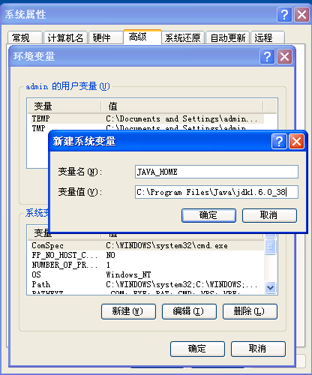

(2)Path项下添加：;%JAVA_HOME%\bin; %JAVA_HOME%\jre\bin，注意前面 用分号隔开，如图：

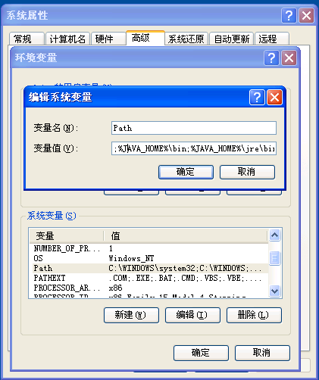

(3)在CLASSPATH项 添加：.;JAVA_HOME%\lib\dt.jar;%JAVA_HOME%\lib\tools.jar(“.”要加表路径)

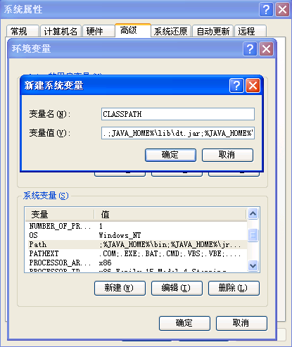

4. “开始”－>;“运行”，键入“cmd”，键入命令 “java -version”，出现以下画面，说明环境 变量配置成功。如图：

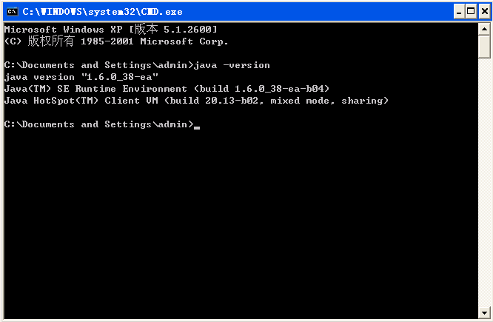

### 准备apache-tomcat运行环境

打开apache-tomcat-5.5.27_Demo纯净版.rar，解压缩至任意盘符，例如E:\，将目录改名为tomcat以便启用自动开机启动服务。

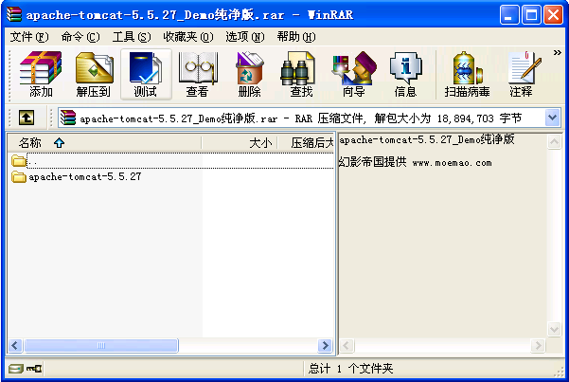

清空E:\tomcat\webapps目录下所有文件，将TGKS系统安装包放入该目录，**并改名为tgks.war，重要！**

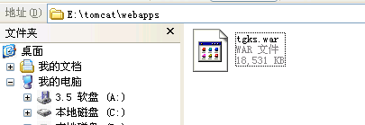

### 安装数据库环境：

双击打开ComsenzEXP_X25GBK.exe

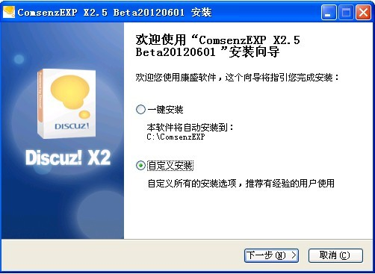

修改安装目录至相应盘符

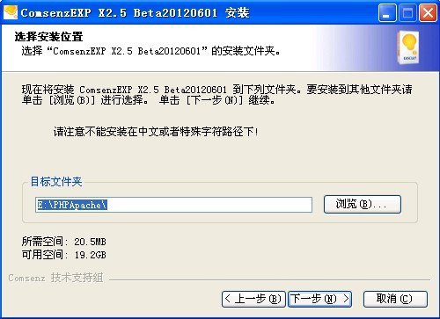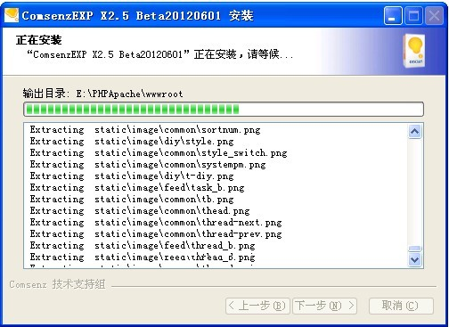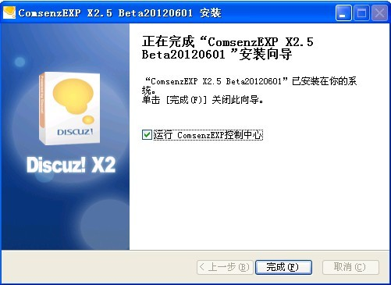

**这里会有数据库的账户以及密码，记下root 11111111**

### 数据库安装

进入刚才tomcat安装的目录下bin目录，例如：E:\tomcat\bin 双击startup.bat执行

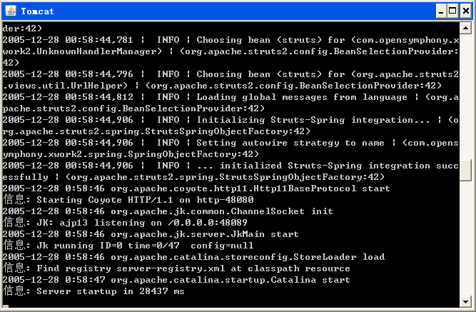

执行完毕后打开浏览器输入 <http://localhost/phpMyAdmin> 输入刚才的账户以及密码

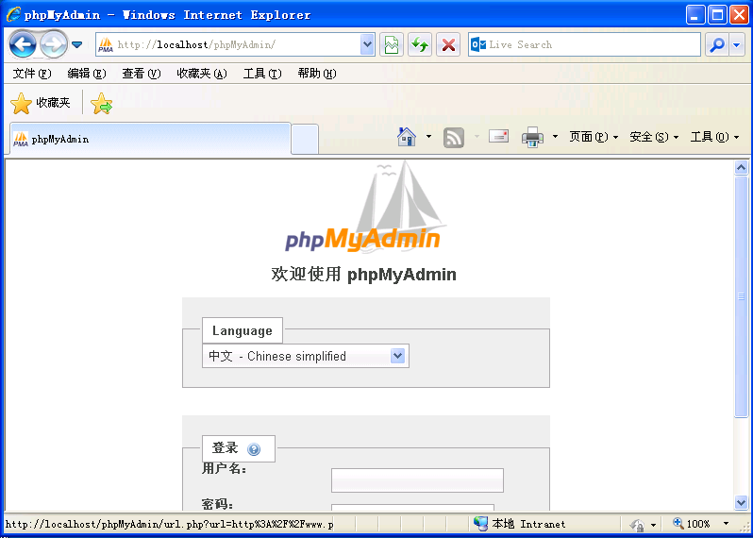

新建tgks的数据库，数据库名称 db_tgks_wl ，点击创建

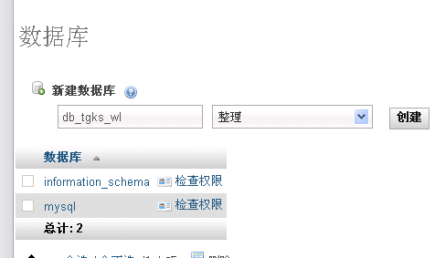

进入刚才创建的数据库，点击导入按钮

然后点击下面的浏览按钮，选择tomcat目录下工程文件里面的数据库文件

例如：E:\tomcat\webapps\tgks\DBScript\ 9.0 all.sql

然后点击执行

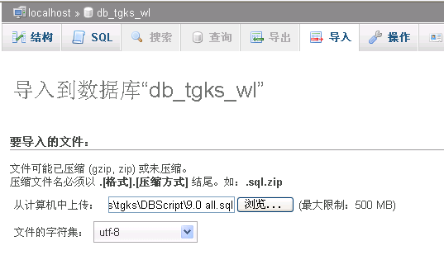

### 安装系统自启动服务

在tomcat\bin目录下运行“service.bat install”，(如果是vistar或者windows7需要以管理员身份运行命令行,否则其安全机制会阻止安装tomcat服务)

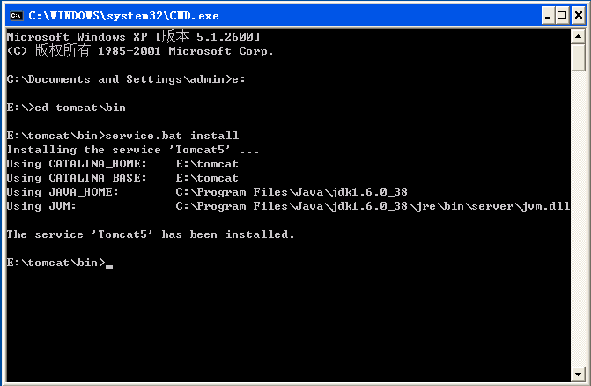

然后打开系统的系统-服务，找到刚才安装的tamcat5服务，启动类型选择自动，服务状态选择启动

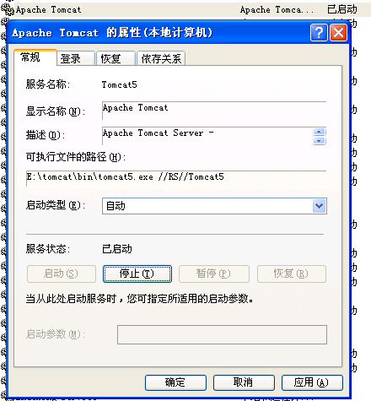

### 检查服务器是否能正常启动

确认启动服务后，重新启动机器，打开遨游浏览器，在地址栏输入：<http://localhost:48080/tgks> 查看是否能正常进入，其他机器访问需要把localhost替换为服务器的IP地址